Лабораторная работа №2

Моделирование данных в MongoDB: Embedded Documents, массивы и References
Дисциплина: Нереляционные базы данных (NoSQL)
Тема индивидуального варианта: Кинотеатр
Среда выполнения: MongoDB Compass / mongosh

Цель работы
Освоить проектирование документной базы данных MongoDB с использованием вложенных документов (Embedded Documents), массивов и ссылок между коллекциями (References), а также научиться выполнять запросы к вложенным данным и связывать документы из разных коллекций с помощью оператора $lookup.

Задачи работы
В ходе лабораторной работы необходимо:
- Спроектировать модель данных предметной области «Кинотеатр».
- Создать базу данных и связанные коллекции.
- Создать документы с использованием Embedded Documents.
- Использовать массивы обычных значений и массивы вложенных документов.
- Выполнить запросы к вложенным полям с помощью Dot notation.
- Выполнить поиск по элементам массивов и использовать операторы $all и $push.
- Реализовать связь между фильмами и кинотеатрами с помощью References.
- Выполнить объединение данных из коллекций с использованием $lookup.
- Сравнить подходы Embedding и Referencing.

1. Проектирование модели данных
В качестве предметной области выбран кинотеатр.
Для реализации модели были определены две основные сущности:
Фильмы (movies);
Кинотеатры (cinemas).
Коллекция movies является основной. Каждый фильм содержит собственные характеристики, информацию об актёрах, а также ссылки на кинотеатры, в которых данный фильм демонстрируется.
Коллекция cinemas содержит информацию о кинотеатрах.

Структура коллекции movies
Основными атрибутами документа являются:
movieId - идентификатор фильма;
title - название;
year- год выпуска;
genre - жанр;
duration - продолжительность;
rating - рейтинг;
details - вложенный документ с дополнительными характеристиками;
actors - массив актёров;
screenings - массив документов с информацией о сеансах;
cinemaIds - массив идентификаторов связанных кинотеатров.

Структура коллекции cinemas
Основными атрибутами являются:
cinemaId — идентификатор кинотеатра;
name - название;
city - город;
address - адрес;
screens - количество залов;
phone - контактный телефон;
features - массив дополнительных возможностей кинотеатра.
Между фильмами и кинотеатрами существует связь N:M, поскольку один фильм может демонстрироваться в нескольких кинотеатрах, а один кинотеатр может показывать множество фильмов.
Для реализации этой связи в документе фильма хранится массив cinemaIds, содержащий идентификаторы соответствующих кинотеатров.
Embedding используется для данных, непосредственно связанных с фильмом: details, actors и screenings.
Referencing используется для связи фильма с кинотеатрами, поскольку кинотеатр является самостоятельной сущностью и может быть связан с большим количеством фильмов.
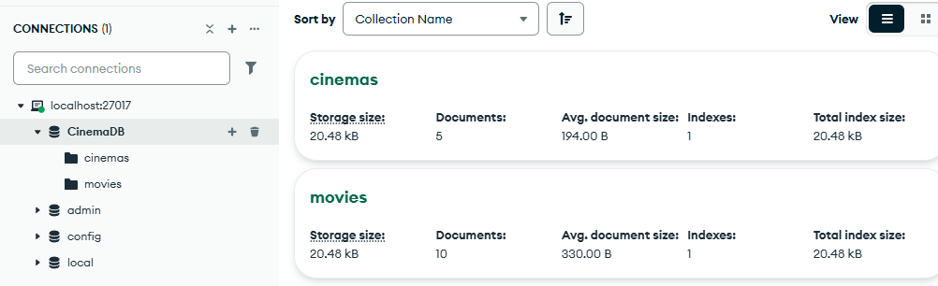

2. Создание базы данных и коллекций
Для создания базы данных была выполнена команда:
use cinemaDB
После этого были созданы две коллекции:
db.createCollection("movies")
db.createCollection("cinemas")
Для проверки существующих коллекций использовалась команда:
show collections
В результате были получены коллекции:
cinemas
movies
Таким образом, база данных cinemaDB и необходимые коллекции были успешно созданы.
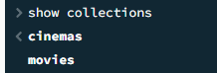

3. Создание документов с Embedded Document
В коллекцию movies были добавлены 10 документов, соответствующих фильмам.
Каждый документ содержит идентификатор, основные поля, вложенный документ details и массив actors.
Для добавления документов использовалась команда:
db.movies.insertMany([
{
movieId: 1001,
title: "Interstellar",
year: 2014,
genre: "Sci-Fi",
duration: 169,
rating: 8.7,
details: {
country: "USA",
language: "English",
ageRating: "12+",
budget: 165000000
},
actors: [
"Matthew McConaughey",
"Anne Hathaway",
"Jessica Chastain"
],
cinemaIds: [401, 402]
},

{
movieId: 1002,
title: "Inception",
year: 2010,
genre: "Sci-Fi",
duration: 148,
rating: 8.8,
details: {
country: "USA",
language: "English",
ageRating: "12+",
budget: 160000000
},
actors: [
"Leonardo DiCaprio",
"Joseph Gordon-Levitt",
"Tom Hardy"
],
cinemaIds: [401, 403]
},

{
movieId: 1003,
title: "The Dark Knight",
year: 2008,
genre: "Action",
duration: 152,
rating: 9.0,
details: {
country: "USA",
language: "English",
ageRating: "16+",
budget: 185000000
},
actors: [
"Christian Bale",
"Heath Ledger",
"Gary Oldman"
],
cinemaIds: [401, 402, 404]
},

{
movieId: 1004,
title: "The Matrix",
year: 1999,
genre: "Sci-Fi",
duration: 136,
rating: 8.7,
details: {
country: "USA",
language: "English",
ageRating: "16+",
budget: 63000000
},
actors: [
"Keanu Reeves",
"Laurence Fishburne",
"Carrie-Anne Moss"
],
cinemaIds: [402, 404]
},

{
movieId: 1005,
title: "Gladiator",
year: 2000,
genre: "Drama",
duration: 155,
rating: 8.5,
details: {
country: "USA",
language: "English",
ageRating: "16+",
budget: 103000000
},
actors: [
"Russell Crowe",
"Joaquin Phoenix",
"Connie Nielsen"
],
cinemaIds: [403, 404]
},

{
movieId: 1006,
title: "Dune: Part Two",
year: 2024,
genre: "Sci-Fi",
duration: 166,
rating: 8.6,
details: {
country: "USA",
language: "English",
ageRating: "12+",
budget: 190000000
},
actors: [
"Timothée Chalamet",
"Zendaya",
"Rebecca Ferguson"
],
cinemaIds: [401, 402, 403]
},

{
movieId: 1007,
title: "Oppenheimer",
year: 2023,
genre: "Drama",
duration: 180,
rating: 8.6,
details: {
country: "USA",
language: "English",
ageRating: "16+",
budget: 100000000
},
actors: [
"Cillian Murphy",
"Emily Blunt",
"Matt Damon"
],
cinemaIds: [401, 404]
},

{
movieId: 1008,
title: "Spider-Man: No Way Home",
year: 2021,
genre: "Action",
duration: 148,
rating: 8.2,
details: {
country: "USA",
language: "English",
ageRating: "12+",
budget: 200000000
},
actors: [
"Tom Holland",
"Zendaya",
"Benedict Cumberbatch"
],
cinemaIds: [402, 403]
},

{
movieId: 1009,
title: "Avatar: The Way of Water",
year: 2022,
genre: "Fantasy",
duration: 192,
rating: 7.6,
details: {
country: "USA",
language: "English",
ageRating: "12+",
budget: 350000000
},
actors: [
"Sam Worthington",
"Zoe Saldana",
"Sigourney Weaver"
],
cinemaIds: [401, 403, 404]
},

{
movieId: 1010,
title: "Parasite",
year: 2019,
genre: "Thriller",
duration: 132,
rating: 8.5,
details: {
country: "South Korea",
language: "Korean",
ageRating: "16+",
budget: 11400000
},
actors: [
"Song Kang-ho",
"Lee Sun-kyun",
"Cho Yeo-jeong"
],
cinemaIds: [402, 404]
}
])
Для проверки количества документов была выполнена команда:
db.movies.countDocuments()
Результат - 10 документов.
Таким образом, в коллекции movies создано необходимое количество документов.
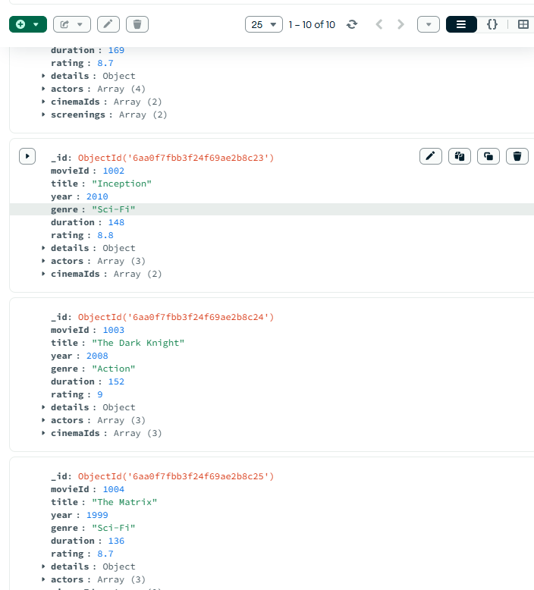

4. Создание массива вложенных документов
Для демонстрации массива документов в фильм Interstellar была добавлена информация о сеансах.
Использовалась команда:
db.movies.updateOne(
{ movieId: 1001 },
{
$set: {
screenings: [
{
date: "2026-09-10",
time: "18:30",
hall: 1,
price: 2500
},
{
date: "2026-09-10",
time: "21:30",
hall: 2,
price: 3000
}
]
}
}
)
Поле screenings представляет собой массив вложенных документов. Каждый элемент массива содержит дату, время, номер зала и стоимость билета.
Для проверки результата использовалась команда:
db.movies.findOne(
{ movieId: 1001 }
)
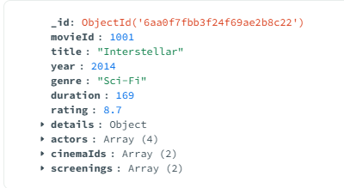

5. Запросы к вложенным полям. Dot notation
MongoDB позволяет обращаться к полям вложенного документа через точечную нотацию.

Запрос №1
Поиск фильмов, снятых в США:
db.movies.find({
"details.country": "USA"
})

Запрос №2
Поиск фильмов с возрастным ограничением 16+:
db.movies.find({
"details.ageRating": "16+"
})

Запрос №3
Поиск фильмов производства США с рейтингом не менее 8.5:
db.movies.find({
"details.country": "USA",
rating: { $gte: 8.5 }
})
В третьем запросе одновременно используется обращение к вложенному полю details.country и дополнительное условие по полю rating.
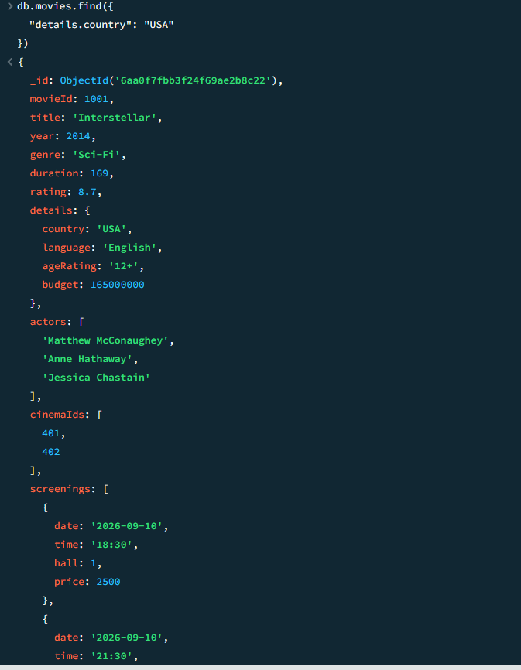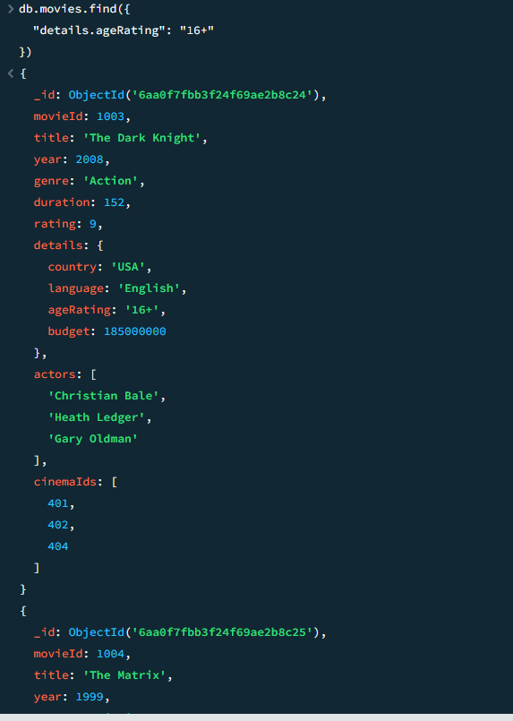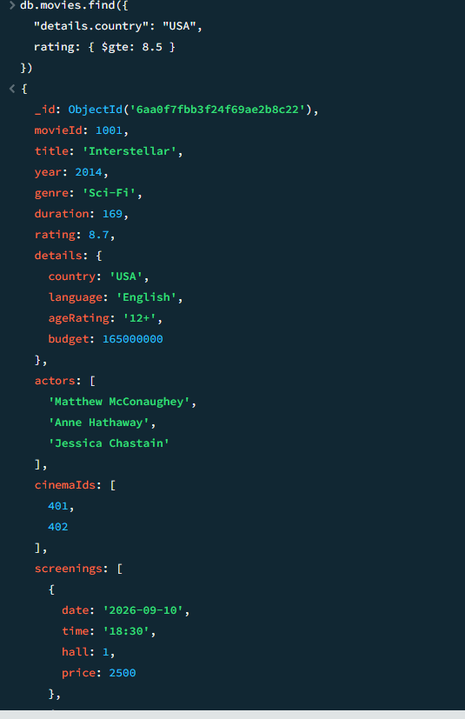

6. Работа с массивами
Для работы с массивом actors был выполнен поиск фильма по имени актёра.

Поиск фильма с Tom Hardy
MongoDB позволяет выполнять такой поиск непосредственно по элементу массива.
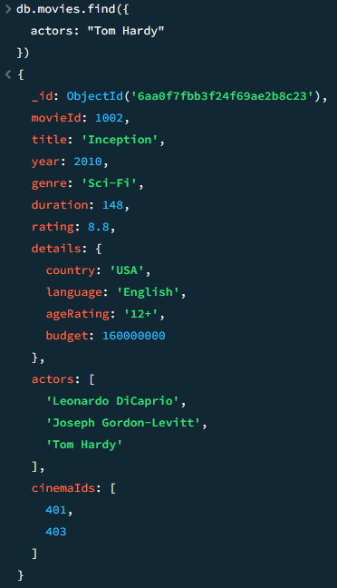

Использование оператора $all
Для поиска фильма, в котором одновременно присутствуют два указанных актёра, использовался оператор $all:
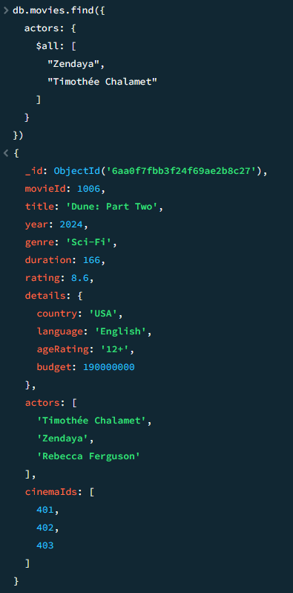
В результате находится фильм Dune: Part Two, поскольку оба актёра присутствуют в его массиве actors.

Добавление элемента с помощью $push
В массив актёров фильма Interstellar был добавлен новый элемент:
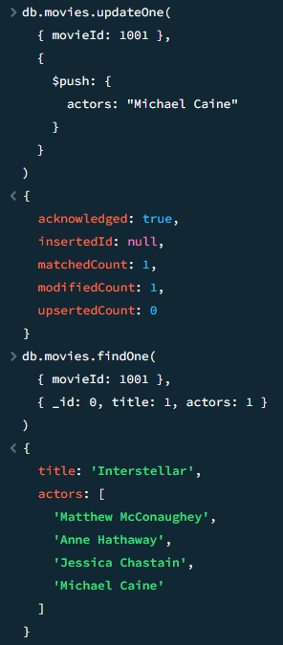
В результате в массиве actors появился новый элемент - Michael Caine.

7. Создание коллекции кинотеатров и Referencing
Для реализации ссылочной связи была создана коллекция cinemas.
В неё были добавлены пять кинотеатров:
db.cinemas.insertMany([
{
_id: 401,
cinemaId: 401,
name: "Kinopark Dostyk",
city: "Almaty",
address: "Dostyk Avenue 40",
screens: 8,
phone: "+7 727 111 2233",
features: [
"IMAX",
"3D",
"Dolby Atmos"
]
},

{
_id: 402,
cinemaId: 402,
name: "Chaplin Mega",
city: "Almaty",
address: "Rozybakiev Street 247",
screens: 7,
phone: "+7 727 222 3344",
features: [
"IMAX",
"3D",
"VIP"
]
},

{
_id: 403,
cinemaId: 403,
name: "Kinopark Astana",
city: "Astana",
address: "Kabanbay Batyr Avenue 21",
screens: 10,
phone: "+7 717 333 4455",
features: [
"IMAX",
"4DX",
"Dolby Atmos"
]
},

{
_id: 404,
cinemaId: 404,
name: "Arman Cinema",
city: "Almaty",
address: "Dostyk Avenue 104",
screens: 6,
phone: "+7 727 444 5566",
features: [
"3D",
"VIP"
]
},

{
_id: 405,
cinemaId: 405,
name: "Cinemax Shymkent",
city: "Shymkent",
address: "Tauke Khan Avenue 59",
screens: 5,
phone: "+7 725 555 6677",
features: [
"3D",
"VIP",
"Dolby Atmos"
]
}
])
Для проверки количества документов:
db.cinemas.countDocuments()
Результат - 5 документов.
Связь с кинотеатрами хранится в документах коллекции movies с помощью поля cinemaIds.
Например, у фильма Interstellar:
db.movies.findOne(
{ movieId: 1001 },
{
_id: 0,
title: 1,
cinemaIds: 1
}
)
Результат:
title: "Interstellar"
cinemaIds: [401, 402]
Это означает, что фильм связан с кинотеатрами, имеющими идентификаторы 401 и 402.
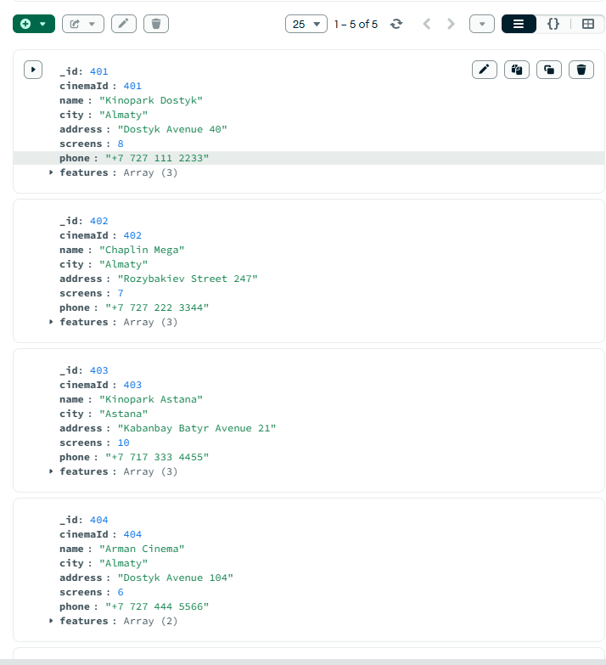

8. Объединение коллекций с помощью $lookup
Для получения полной информации о фильмах и связанных с ними кинотеатрах был использован оператор $lookup.
db.movies.aggregate([
{
$lookup: {
from: "cinemas",
localField: "cinemaIds",
foreignField: "cinemaId",
as: "cinemas"
}
}
])
Параметр localField указывает поле cinemaIds в коллекции movies.
Параметр foreignField указывает поле cinemaId в коллекции cinemas.
Результат работы $lookup записывается в новое поле cinemas.
Таким образом, MongoDB объединяет информацию о фильме с информацией о кинотеатрах, на которые он ссылается.
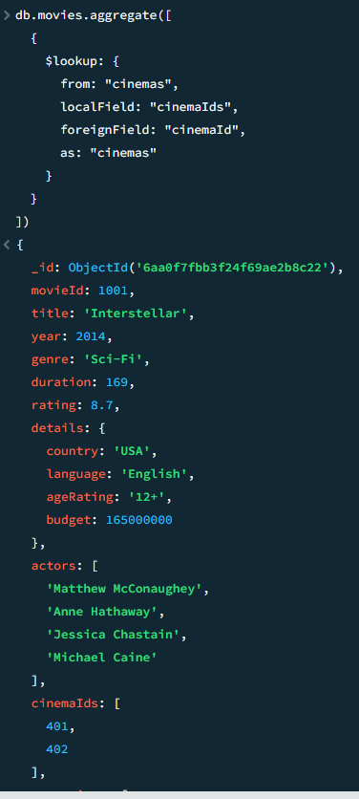

9. Поиск фильмов, демонстрируемых в Алматы
С помощью $lookup можно выполнять более сложные запросы по связанным данным.
Например, найдём фильмы, которые демонстрируются хотя бы в одном кинотеатре Алматы:
db.movies.aggregate([
{
$lookup: {
from: "cinemas",
localField: "cinemaIds",
foreignField: "cinemaId",
as: "cinemas"
}
},
{
$match: {
"cinemas.city": "Almaty"
}
},
{
$project: {
_id: 0,
title: 1,
genre: 1,
rating: 1
}
}
])
В данном запросе сначала выполняется объединение коллекций movies и cinemas, после чего осуществляется фильтрация по городу.
В результате выводятся фильмы, для которых среди связанных кинотеатров существует кинотеатр, расположенный в Алматы.
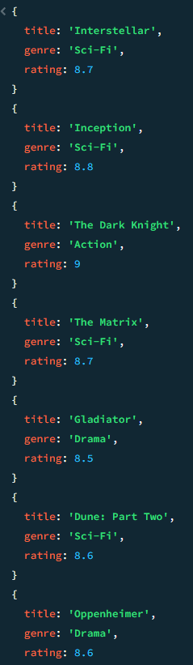

10. Сравнение Embedding и Referencing
В ходе работы были реализованы оба основных способа моделирования данных MongoDB.

Embedding
Вложенные данные хранятся непосредственно внутри документа фильма.
Пример:
details: {
country: "USA",
language: "English",
ageRating: "12+",
budget: 165000000
}
Также Embedded Documents использовались для хранения информации о сеансах:
screenings: [
{
date: "2026-09-10",
time: "18:30",
hall: 1,
price: 2500
}
]
Преимуществом такого подхода является удобство чтения данных. Для получения информации о фильме не требуется обращаться к другой коллекции.

Referencing
Кинотеатры хранятся в отдельной коллекции cinemas, а в фильме находятся только идентификаторы:
cinemaIds: [401, 402]
Преимуществом такого подхода является отсутствие необходимости дублировать данные кинотеатра в каждом фильме.
Для получения полной информации используется $lookup.

Сравнительная таблица
Критерий | Embedding | Referencing
Хранение | Внутри документа | В отдельной коллекции
Чтение связанных данных | Простое | Требует $lookup
Дублирование | Возможно | Минимальное
Обновление | Удобно для локальных данных | Удобно для общих сущностей
Размер основного документа | Может увеличиваться | Контролируемый
Пример в работе | details, screenings | cinemaIds
Подходящий тип связи | Тесно связанные данные | Самостоятельные сущности
Таким образом, Embedding целесообразно использовать для небольших данных, которые тесно связаны с основным документом и обычно читаются вместе с ним.
Referencing лучше подходит для самостоятельных сущностей, которые используются несколькими документами.
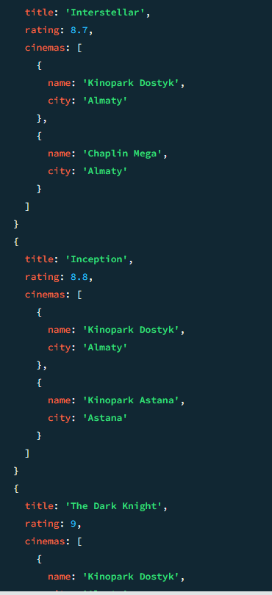

Вывод
В ходе лабораторной работы была спроектирована и реализована документная база данных MongoDB для предметной области «Кинотеатр».
Была создана база данных cinemaDB, содержащая коллекции movies и cinemas. В коллекции movies были добавлены 10 документов с использованием вложенных документов details, массивов actors и массива вложенных документов screenings.
Были выполнены запросы к вложенным полям с использованием Dot notation, а также операции поиска по массивам, оператор $all и добавление элементов с помощью $push.
Для реализации связи между фильмами и кинотеатрами использовался подход Referencing. Идентификаторы кинотеатров хранятся в массиве cinemaIds, а сами данные кинотеатров находятся в отдельной коллекции cinemas.
С помощью оператора $lookup была реализована выборка связанных данных из двух коллекций. Также был выполнен запрос для поиска фильмов, демонстрируемых в кинотеатрах Алматы.
В результате работы были освоены основные способы моделирования данных в MongoDB: Embedding, массивы, массивы вложенных документов и Referencing, а также получение связанных данных с помощью агрегирования и $lookup.

